第四单元 沉淀溶解平衡
沉淀溶解平衡（第一课时）
【学习目标】
1、让学生掌握难溶电解质的溶解平衡及溶解平衡的应用，并运用平衡移动原理分析、解决沉淀的溶解和沉淀的转化问题。
2、培养学生的知识迁移能力、动手实验的能力和逻辑推理能力。
【课前预习】
- 分析沉淀溶解平衡形成的过程及影响因素。

- 写出氯化银、氢氧化铁溶解平衡常数的表达式。

【新课学习】 板块一、沉淀溶解平衡及其影响因素
【实验探究】
1、在学习初中化学时,我们曾根据物质的溶解度将物质分为易溶、可溶、微溶、难溶等。如氯化银、硫酸钡就属于难溶物。那么，它们在水中是否完全不能溶解？

2、请按如下步骤进行实验
（1）将少量AgCl(难溶于水）固体加入盛有一定量水的５０mL烧杯中，用玻璃棒充分搅拌，静置一段时间。
（2）取上层清液２ mL，加入试管中，逐滴加入Na₂S溶液，振荡，观察实验现象。

3、请分析产生以上实验现象的原因。

- 从中得出什么结论？

【归纳整理]一、沉淀溶解平衡
1、概念：

2、特点：

【巩固练习】：分别书写下列物质的电离方程式和沉淀溶解平衡方程式
BaSO₄

CaCO₃

【交流与讨论】根据化学平衡的相关知识，讨论影响沉淀溶解平衡的因素有哪些？
1、内因（决定因素）：

讨论：对于平衡AgCl（S） Ag⁺(aq) + Cl⁻(aq) 若改变条件，对其有何影响

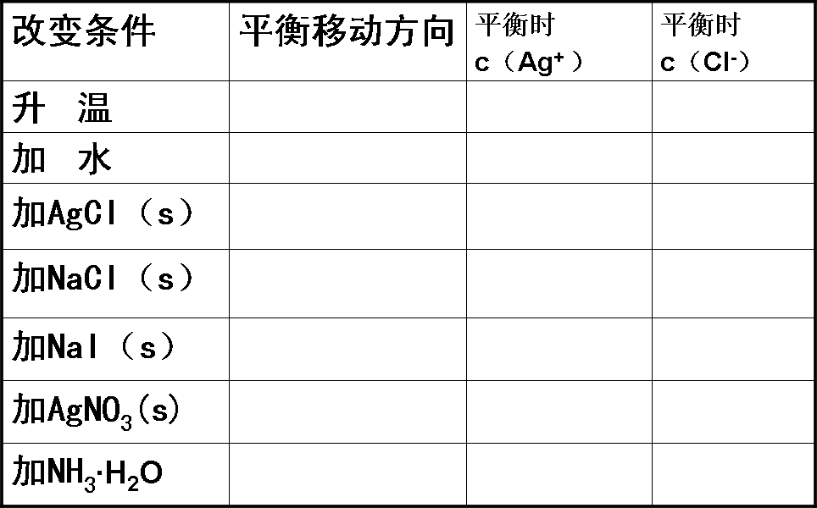

2、外因：

板块二、溶度积常数
【交流与讨论】写出氯化银、氢氧化铁溶解平衡常数的表达式。
【归纳整理】二、溶度积常数（简称溶度积）
1、定义

２、表达式:

３、意义：

４、特点：
【当堂巩固】：
1、写出难溶物BaCO₃、Ag₂CrO₄、Mg(OH)₂在水中的沉淀溶解平衡的方程式和溶度积的表达式。

2、将足量AgCl分别溶于下列试剂中形成AgCl饱和溶液 ① 水中②10mL 0.1mol/L NaCl溶液③5mL 0.1mol/L 的MgCl₂溶液中，Ag⁺浓度大小顺序是________________________

【交流与讨论】5、溶度积的应用：
a、已知溶度积求离子浓度：
例1：已知室温下PbI₂的溶度积为7.1x10⁻⁹,求饱和溶液中Pb²⁺和I⁻的浓度;在c(I⁻)=0.1mol/l的溶液中,Pb²⁺的浓度最大可达到多少?

b、已知溶度积求溶解度：
例２：已知298K时Mg(OH)₂的K_{sp} = 5.61×10^{－12}，求其溶解度S（设溶液密度为1g/L）。

c、已知离子浓度求溶度积：
例3：已知298K时AgCl在水中溶解了1.92×10⁻³g·L⁻¹达饱和，计算其K_{sp}。

d、利用溶度积判断离子共存：
例4：已知298K时，MgCO₃的Ksp=6.82x10⁻⁶，溶液中c(Mg²⁺)=0.0001mol/L，
c(CO₃²⁻)=0.0001mol/L，此时Mg²⁺和CO₃²⁻能否共存？

6、离子积与溶度积规则

7、溶度积规则的应用
a.判断是否产生沉淀
例1. 将5ml 1x10⁻⁵mol/L的AgNO₃溶液和15ml 4x10⁻⁵mol/L的K₂CrO₄溶液混合时，有无砖红色Ag₂CrO₄沉淀生成？（已知该温度下Ag₂CrO₄的K_{sp}=9x10⁻¹²）

例2：取5ml0.002mol·L⁻¹ BaCl₂与等体积的0.02mol·L⁻¹Na₂SO₄的混合，是否有沉淀产生?若有,计算Ba²⁺是否沉淀完全[即c(Ba²⁺ )<1*10⁻⁵mol·L⁻¹] (该温度下BaSO₄的K_{sp}=1.1×10⁻¹⁰.）？

b.判断沉淀是否完全溶解
例3.室温下,将1.0g氯化银中加入1000L水中,氯化银是否完全溶解(25℃氯化银K_{sp}=1.8x10⁻¹⁰ )?

c.判断沉淀是否能够转化
例4. 室温下,向10ml饱和氯化银溶液中,加入10ml0.01mol/l的KI溶液,试通过计算回答能否生成碘化银沉淀 (25℃氯化银K_{sp}=1.8x10⁻¹⁰ ,碘化银K_{sp}=8.5x10⁻¹⁷)?

【课后反思】我的问题和收获

